ĐẠI HỌC QUỐC GIA TP.HỒ CHÍ MINH ĐỀ THI GT CHỌN ĐỘI TUYỂN
TRƯỜNG ĐẠI HỌC CÔNG NGHỆ THÔNG TIN CHÍNH THỨC DỰ THI OLYMPIC
BỘ MÔN TOÁN – LÝ Năm học 2020 - 2021
Ngày thi: 13/04/2021
Thời gian làm bài: 90 phút
Không được sử dụng tài liệu

Bài 1. Cho dãy số 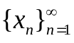 được xác định bằng các công thức
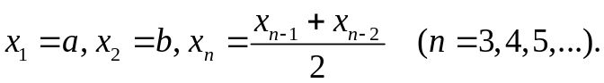
Tìm 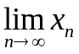.
Bài 2. Giả sử hàm 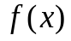 khả vi trên đoạn 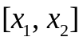 và 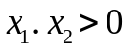. Chứng minh rằng:
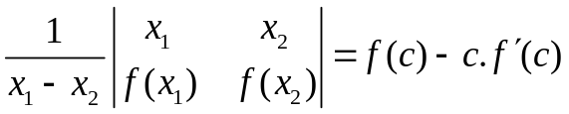,
trong đó 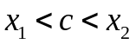.

Bài 3. Xét tính hội tụ của các chuỗi sau:
- 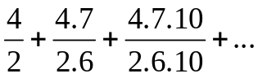
- 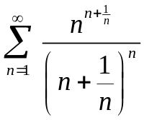
- 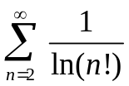
- 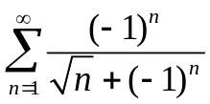
Bài 4. Giả sử 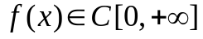 và 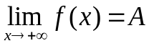. Tìm 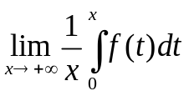.
Áp dụng: 

